**课程作业1报告**

一、作业要求：

分析灰度图像的位面，拍摄一张自拍照(512x512像素8bit灰度图像)，设计算法分别把自己的姓名电子签名嵌入在第0个位面和专业名称第1个位面，显示嵌入的图像，并能够提取出来。

**提交内容**：任何一种编程语言~（C/C++，python等源代码）、课程作业1报告（方法，实验截图等)

**提交格式**：学号姓名DIP1.zip

二、解决方案：

1. 分析：

第0位面就是指所有像素值的二进制第1位组成的一个二值图，第一位面指所有像素值的二进制第2位组成的一个二值图。

编码：首先需要将原灰度图的第0位面和第1位面的值都变为0，即高6位的值不变，只改变0和1位面的值。接着再将信息嵌入即可。要想将灰度图的位面值变为0，则需要与252的二进制11111100运用按位与操作即可。嵌入信息只需要使用按位或操作，除了第0位面直接按位或以外，其他位面的嵌入则需要先将嵌入图片的像素值左移相应位面数在按位或（例如：第1位面则把专业名称图像素值左移一位后执行按位与）。解码：思路一致。

1. 实验截图

编码：

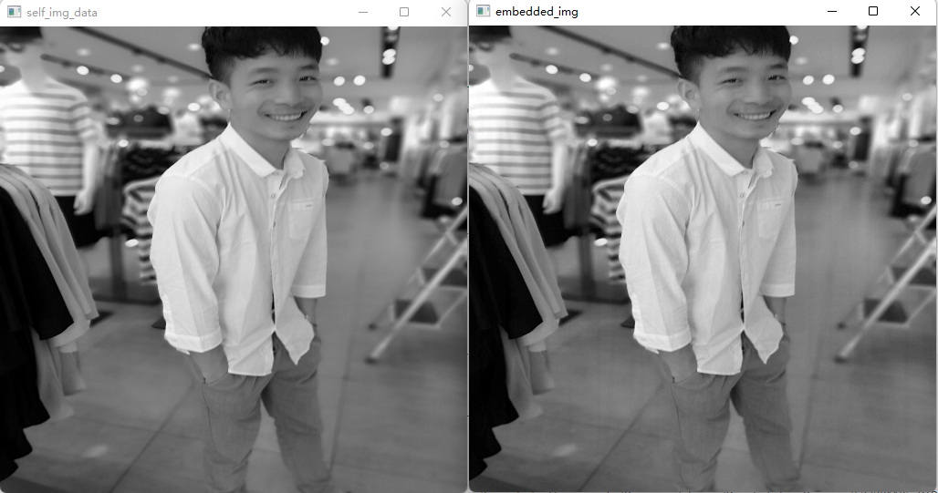

解码：

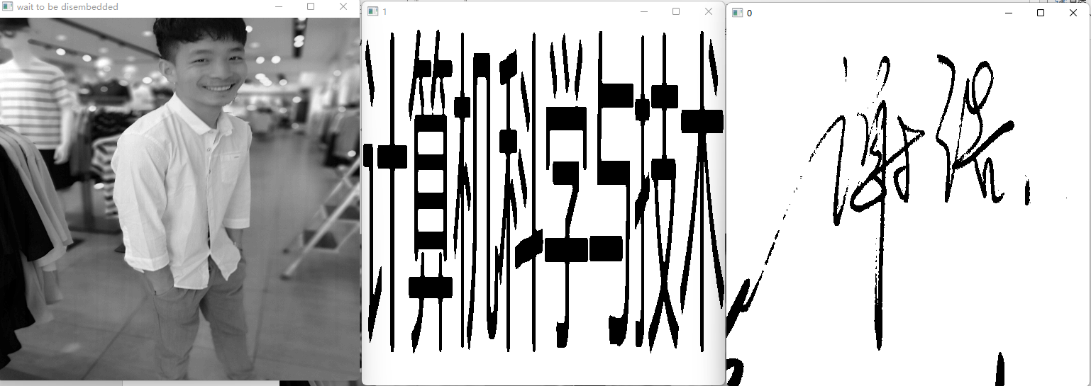

1. 源代码：

见附件。